西南交通大学2011－2012学年第（2）学期期末考试试卷
课程代码 6011320 课程名称 高等数学Ⅱ（A） 考试时间 120 分钟
（请考生注意：本试卷共4页，18道题）
一、单项选择题（本大题共4小题，每小题3分，共12分）
      - 已知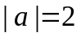，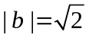，且两向量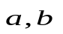的夹角是，则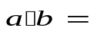（ ）.
（A）； （B）； （C）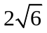； （D）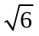.
      - 设曲面是上半球面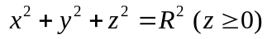，曲面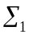是曲面在第一卦限的部分，则下列等式中成立的是（ ）.
（A）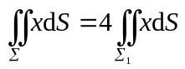； （B）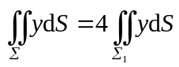；
（C）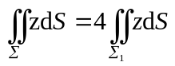； （D）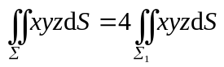.
      - 若级数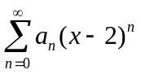在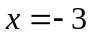处收敛，则在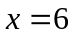处幂级数（ ）.
（A）条件收敛； （B）绝对收敛； （C）发散； （D）不能确定其敛散性.
      - 已知是由与所围成的闭区域，则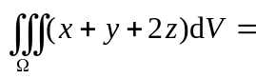（ ）.
（A）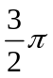； （B）； （C）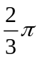； （D）.
二、填空题（本大题共6小题，每小题3分，共18分）
      - 设函数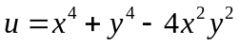，则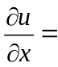 ，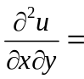 .
      - 曲面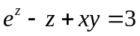在点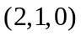处的切平面方程为 .
      - 设椭圆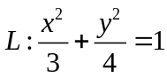的周长为，则第一型曲线积分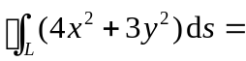 .
      - 设是曲线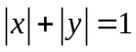的正向，则第二型曲线积分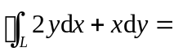 .
      - 设是平面上的圆域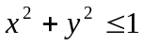，则第一型曲面积分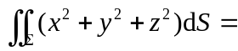 .
      - 设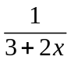展成的幂级数为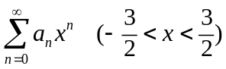，则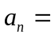 .
三、解答题（本大题共3小题，每小题10分，共30分）
      - （10分）求由锥面与上半球面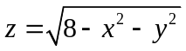所围的立体的体积.
      - （10分）计算第二型曲线积分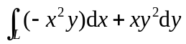，其中是上半圆周上从点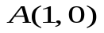依逆时针方向到点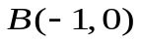的弧段.
      - （10分）已知曲线积分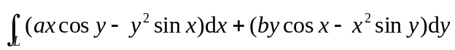在整个平面内与路径无关.(1)确定；（2）计算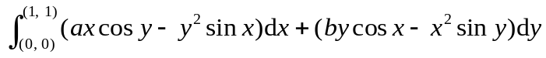.
四、解答题（本大题共3小题，每小题10分，共30分）
      - （10分）计算第二型曲面积分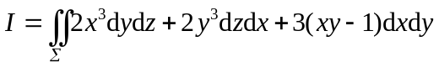，其中是曲面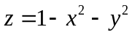位于平面上方部分的上侧.
      - （10分）已知幂级数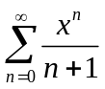.（1）求其收敛域；（2）求其和函数；（3）计算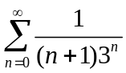的和.
      - （10分）设是以为周期的函数，且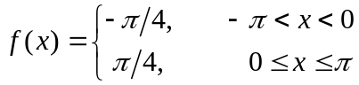.（1）将展开成Fourier 级数；（2）利用的Fourier 级数计算常数项级数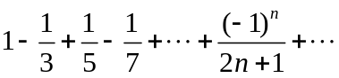的和.
      - （5分）设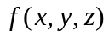为连续函数，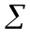是平面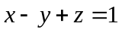在第四卦限部分的上侧.计算曲面积分
      - （5分）设连续，令
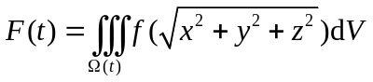
其中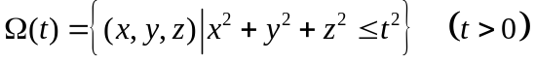.求

